EXMA. SRA. PRESIDENTE DA CÂMARA MUNICIPAL DE LEME.

INDICAÇÃO Nº / 2026
Indica a roçagem de grama e retirada de lixo na praça do Padre Cícero no bairro Jardim Saulo

A Vereadora que esta subscreve,

CONSIDERANDO que a grama da praça supracitada está alta, como também há alguns locais com lixos e entulhos espalhados em alguns pontos da praça,
Considerando que há estabelecimentos comerciais e residências em volta da praça, e as crianças utilizam a quadra do espaço para realizarem atividades de lazer, necessitando a roçagem e retirada dos lixos o mais rápido possível.

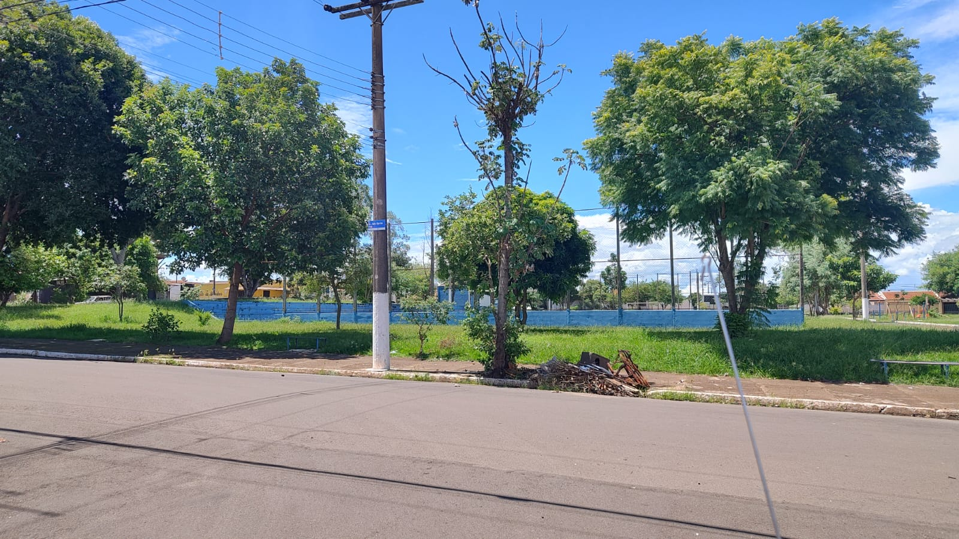

INDICA ao Exmo. Sr. Prefeito Municipal, que determine ao Setor Competente da municipalidade que adote as medidas cabíveis para efetuar a roçagem de grama e retirada de lixo na praça do Padre Cícero no bairro Jardim Saulo

Sala das Sessões “Professor Arlindo Fávaro”, em 20 de fevereiro de 2026.

Andrea Navarro Mondin
Vereadora Andrea Mondin

